**请各位考生登录“南京大学校园统一支付平台V6.0”（网址：**https://njupay.nju.edu.cn/xysf/web/user/userView/login.html**）**

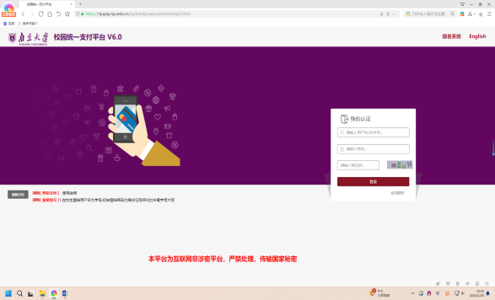

用户名：人员编号

密码：XYSF@000000 **登陆**

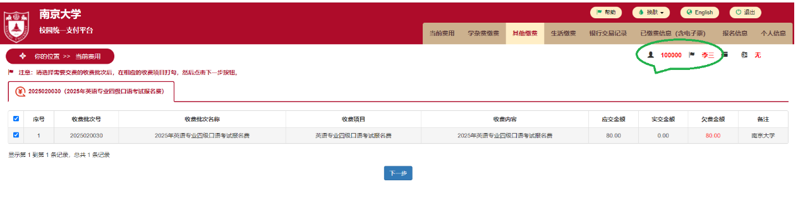

登录后如上图，请考生核对右上角圈内的信息是否是自己的编号和姓名，如无误即可继续“下一步”，进行支付

